# PROBLEMA 1

## Enunciado

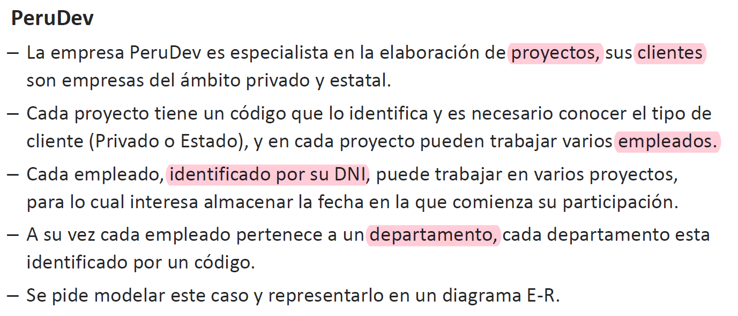

## Identificación de Entidades

* Proyecto
* Cliente
* Empleado
* Departamento

## Relaciones de 2 en 2

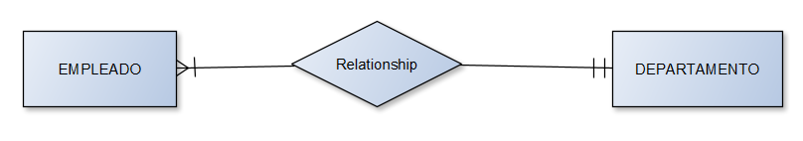

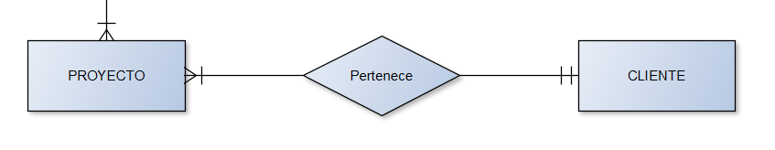

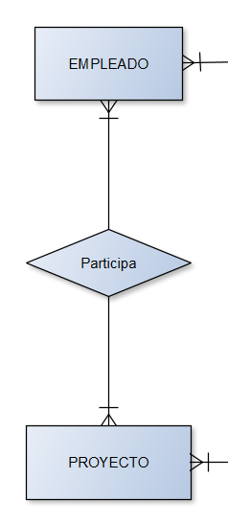

## MODELO COMPLETO

